16 ans Les Clochards

Papa aime bien les clochards, moi aussi.
Maman aime moins, Marguerite pas du tout.
-Alain, va le conduire dans le garage.
Le clochard est bien, avec sa poussette et son chien.
-Il faudra être parti demain matin à six heures.
-T’en fait pas, mon P’tit gars. A six heures, je serai loin !
Avant d’aller au lit, je pense à mon clochard. Il doit avoir soif. Je lui apporte une bouteille.
-Zut, j’ai oublié le tire-bouchon.
-T’en fait pas, mon P’tit gars. J’ai ce qui faut !

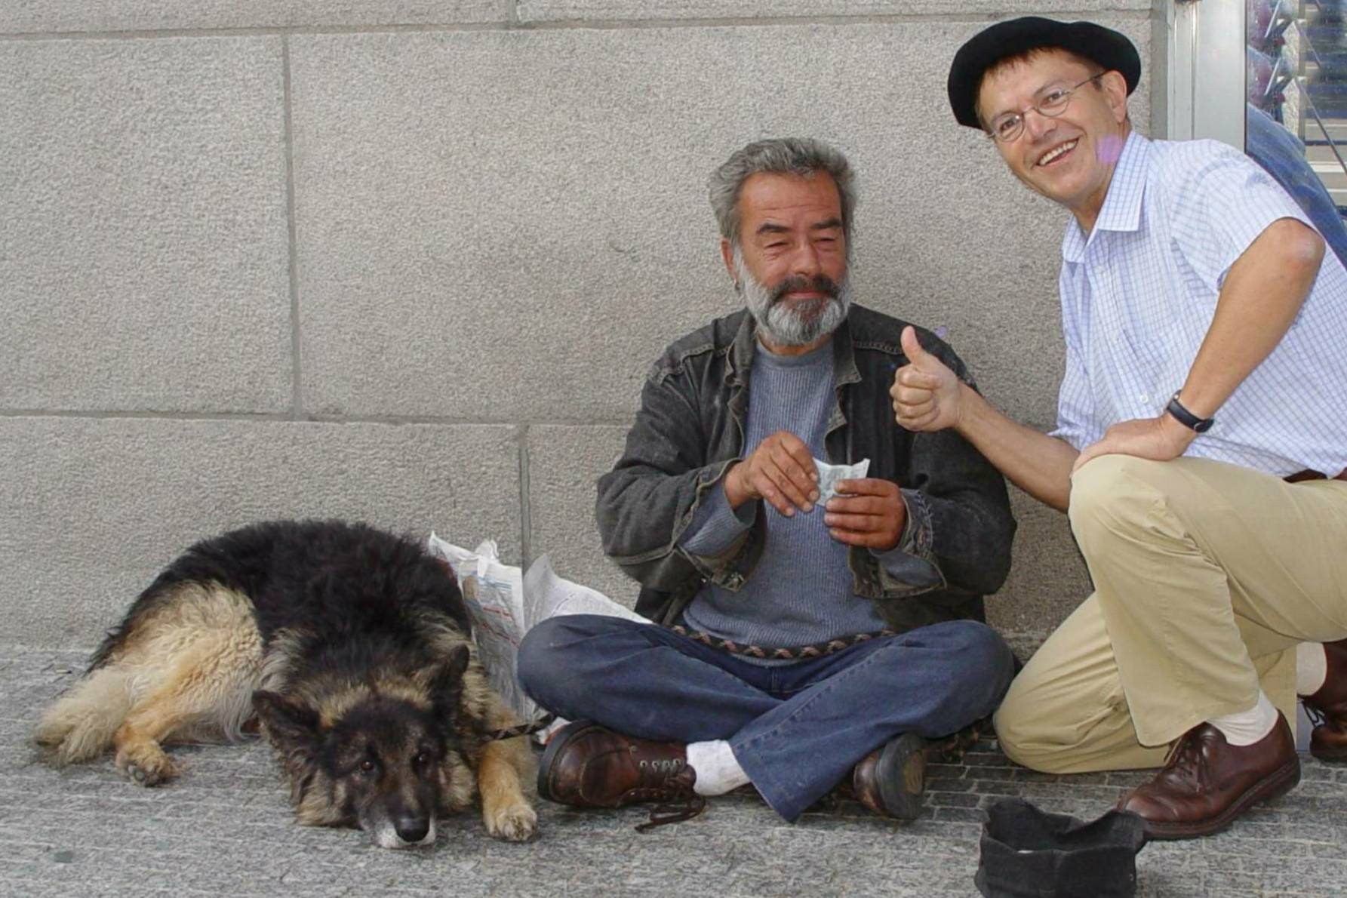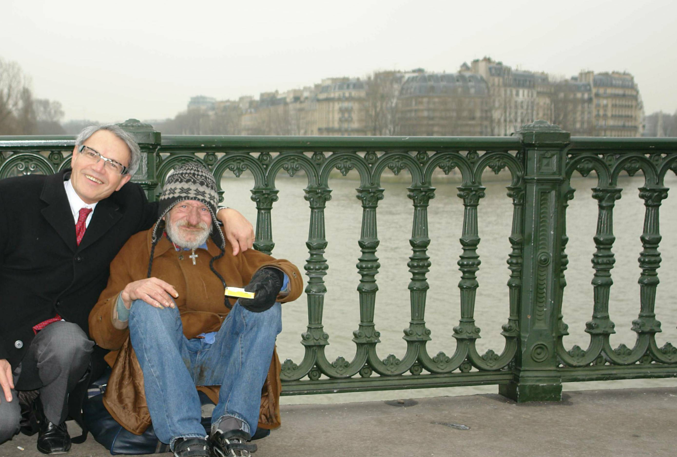
A Cholet ou à Paris, Tricotin aime les clochards

© tricotin.net/Histoires 30/08/07 1640

